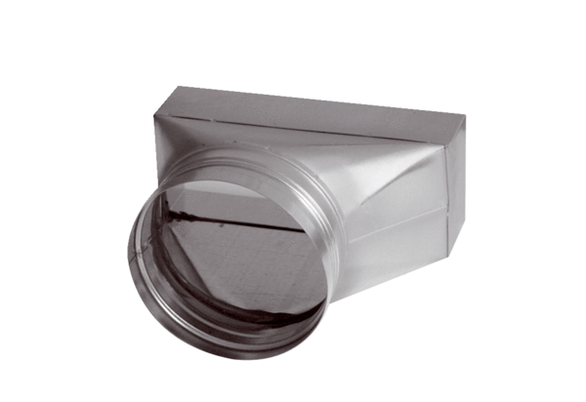Adapter, aszimmetrikus USAN55/110/80Csomagolási egység: 1 darabVálaszték: K
Termékszám: 0055.0657Gyártó: MAICO

